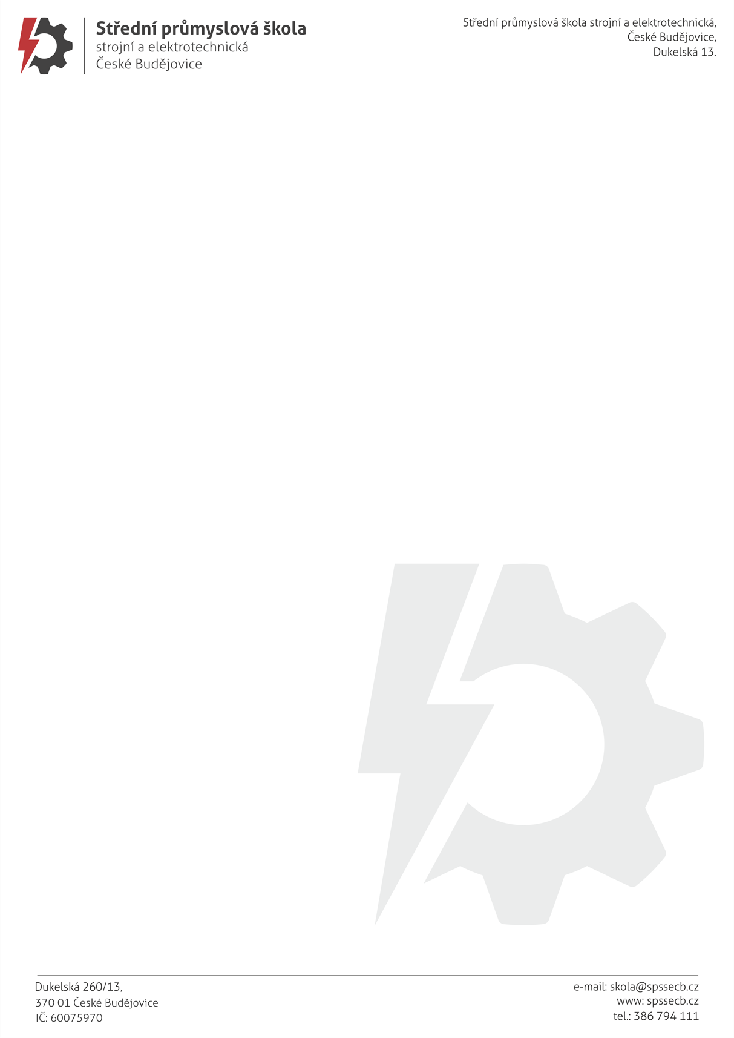
Jméno, příjmení žadatele
(zákonného zástupce):
Ulice včetně č.p.:
Město:
PSČ:
telefon:

SPŠ strojní a elektrotechnická, České Budějovice, Dukelská 13
Mgr. Jaroslav Koreš, Ph.D.
Dukelská 260/13
370 01 České Budějovice

V (město) dne (datum)

Žádost o uvolnění z vyučování pro (jméno dítěte)
Vážený pane řediteli,
tímto Vás žádám o uvolnění z vyučování pro mou dceru/mého syna (uveďte jméno), nar. (datum narození), trvale bytem (kontaktní adresa), na SPŠ strojní a elektrotechnické, České Budějovice, Dukelská 13 z (třída), třídní učitel(ka) (uveďte jméno třídního učitele) v termínu od (uveďte datum) do (uveďte datum). Důvodem podání mé žádosti je (stručný důvod).

S pozdravem

(podpis)
Jméno a příjmení žadatele

Vyjádření třídního učitele:

Vyjádření ředitele školy:

